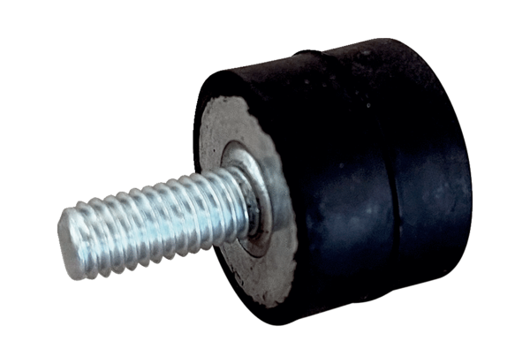Rezgéscsillapító GPI 10-20Csomagolási egység: 1 darabVálaszték: C
Termékszám: 0073.0273Gyártó: MAICO

